SVT - Seconde Chapitre 2.3 - TP n° 1

Les gènes du développement
AC - Lycée Jaufré Rudel - Blaye

Objectif de connaissance. Rôle et fonctionnement des gènes homéotiques.
Activité | Capacités - Exigences - Conseils de méthode | Auto évaluation
Présenter et exploiter les documents mis à votre disposition.  Réponse orale au rétroprojecteur. | Expliquer de quoi il s’agit.  Indiquer quel est le gène mis en cause et sur quel chromosome il se trouve  Indiquer quel est le rôle du gène dans des conditions normales (sans mutation).  Indiquer quels sont les effets de la mutation. | A | B | C | D | E
Pour travailler ce sujet à la maison à l'aide du manuel, voir p. 248 à 251 - Exercices 4 p. 258, 5 et 6 p. 260.

Matériel

● Polycopiés
1 fiche élève par élève
12 fiches poste DROSDOPHILE + MAMMIFERES en recto-verso
1 transparent de la fiche poste CONSIGNES
1transparent couleur de chacune des fiches poste 1 à 6

● Dans la salle
RAS

● Par poste (6 postes identiques)
2 fiches poste sous pochette plastique (DROSOPHILE + MAMMIFERES en recto verso)
1 transparent couleur sous pochette plastique (parmi les transparents 1 à 6)
- Table 1 (1er rang côté porte) : 1. Bicoïd
- Table 2 (1er rang côté fenêtre) : 2. Ultrabithorax
- Table 3 (2ème rang côté porte) : 3. Antennapedia
- Table 4 (2ème rang côté fenêtre) : 4. Hox et colonne vertébrale (2 transparents)
- Table 5 (3ème rang côté porte): 5. Hoxd-13 (doigts)
- Table 6 (3ème rang côté fenêtre) : 6. Transgénèse

Commentaires

Conduite de la séance

Pas de fiche de TP elle est remplacée par le transparent fiche poste CONSIGNES

Voir données complémentaires page suivante
Mutations illustrées dans les manuels

Souris | Hox A7 | colonne vertébrale (proatlas) | Hatier 260,5 | dessin
Souris | Hox B1 | localisation protéines | Nathan 178,7 | dessin
Souris | Hox B4 | localisation protéines | Hachette 242,2 | photos
Souris | Hox B9 | localisation protéines | Hachette 242,2 | photos
Souris | Hox B6 | colonne vertébrale  (T0 surnuméraire) | Hatier 250,10 | dessin
Souris | Hox C8 | colonne vertébrale  (T14 surnuméraire) | Hatier 260,5 | dessin
Souris | Hox C8 | colonne vertébrale  (T14 surnuméraire) | Nathan 177,6 | dessin + texte
Souris | Hox C8 | colonne vertébrale  (T14 surnuméraire) | Belin 257,5 | dessin
Souris | Hox D4 | colonne vertébrale (C1-C7) | Hachette 243,3 | photos
Souris | Hox D11 | colonne vertébrale  (L7 surnuméraire) | Hatier 260,5 | dessin
Souris | Hox D13 | doigts (cartilage / os) ? | Hachette 243,A | photos
Souris | Hox D13 | doigts (cartilage / os) ? | Belin 266-267, 6 | photos
Souris | Hox D13 | colonne vertébrale (S) | Belin 266-267, 6 | photos + texte
Drosophile | Bicoïd (*) | détermine thorax | Belin 267,7 | dessins + expérience
Drosophile | Bicoïd (*) | détermine thorax | Hachette 257 | texte La Recherche
Drosophile | Antennapedia | pattes à la place d’antennes | Hatier 248,5 | photos
Drosophile | Antennapedia | pattes à la place d’antennes | Belin 256,2 | dessin
Drosophile | Antennapedia | pattes à la place d’antennes | Didier 196 | photos + texte
Drosophile | Antennapedia | pattes à la place d’antennes | Nathan 170,1 ; 171,2 | photos + dessins
Drosophile | Bithorax | 4 ailes | Belin 256,4 | photos
Drosophile | Deformed | tête déformée | Belin 256,3 | dessins
Drosophile | ? | Yeux à la place des antennes | Didier 200,III | photo
(*) Bicoïd est un gène du développement mais ce n’est pas un gène homéotique.

Transgénèse | Antennapedia | Hox B6 | Belin 261,2 | électronographies
Transgénèse | Antennapedia | Hox B6 | Hachette 2454 | photos
Transgénèse | Antennapedia | Hox B6 | Hatier 250,11 | photo
Transgénèse | Antennapedia | Hox B6 | Nathan 173,4 | dessins
Transgénèse | œil sur patte | Pax 6 | Didier 199,6 | photo
Transgénèse | œil sur antenne |  | Didier 200 | électronographie

Voir aussi
- PLS Dossier « Évolution » 1997
- Encyclopédie Universalis

SVT - Seconde Chapitre 2.3 - TP n° 3

Les gènes du développement
D’après Alain Cotten Lycée Jaufré Rudel - Blaye

Objectif de connaissance. Rôle et fonctionnement des gènes homéotiques.
Activité | Capacités - Exigences - Conseils de méthode | Auto évaluation
Présenter et exploiter les  documents mis à votre  disposition.  Réponse orale au rétroprojecteur. | Expliquer de quoi il s’agit.  Indiquer quel est le gène mis en cause et sur quel chromosome il se trouve  Indiquer quel est le rôle du gène dans des conditions normales (sans mutation).  Indiquer quels sont les effets de la mutation. | A | B | C | D | E
Pour travailler ce sujet à la maison à l'aide du manuel, voir p. 248 à 251 - Exercices 4 p. 258, 5 et 6 p. 260.

Les gènes du développement
Notions de base

Bien que tous les gènes soient présents dans toutes les cellules d’un organisme, chacun ne s’exprime que dans certaines catégories cellulaires (ainsi, le gène de l’hémoglobine se trouve dans toutes les cellules, mais l’hémoglobine ne se trouve que dans les hématies).

Certains gènes interviennent pour déterminer les structures caractéristiques de chaque région de l’animal. Ils sont connus grâce aux mutations qui provoquent la transformation d’une partie du corps en une autre. Ce phénomène, d’après un terme grec, porte le nom d’homéosis. Les gènes correspondants sont appelés gènes sélecteurs homéotiques (ou gènes homéotiques) car ce sont eux qui sélectionnent les gènes qui seront activés dans chaque cellule, c’est-à-dire ceux qui s’exprimeront.

Cas de la Drosophile

Chez la Drosophile, les gènes homéotiques sont regroupés en deux complexes : ANT-C et BX-C. Le premier ensemble est constitué de 5 gènes qui déterminent les structures de la tête et de la région antérieure du thorax. Le second complexe (3 gènes) détermine les structures du 3ème segment thoracique et de l’abdomen.
Tous ces gènes sont localisés sur le chromosome 3. L’ordre des gènes sur le chromosome reflète celui dans lequel ils s’expriment le long de l’axe antéro-postérieur.

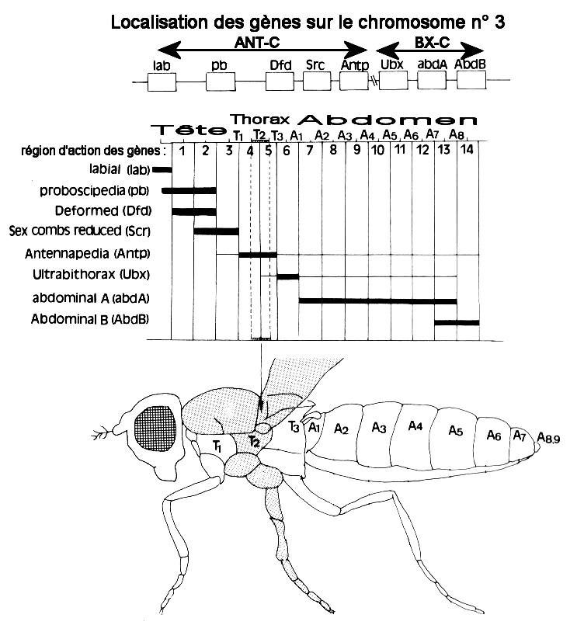

T₁ à T₃ : segments thoraciques

A₁ à A₉ : segments abdominaux

D’après Biologie du développement,
Houdry et al, 1998 - modifié

Chaque gène homéotique est inhibé (“bloqué”) en position postérieure par celui qui suit (ainsi, le gène Ultrabithorax qui empêche le gène Antennapedia de s’exprimer dans la région 6). Lorsqu’un gène ne s’exprime plus dans son territoire normal (suite à une mutation), un autre gène impose son information de position.

Les gènes du développement
Notions de base

Bien que tous les gènes soient présents dans toutes les cellules d’un organisme, chacun ne s’exprime que dans certaines catégories cellulaires (ainsi, le gène de l’hémoglobine se trouve dans toutes les cellules, mais l’hémoglobine ne se trouve que dans les hématies).

Certains gènes interviennent pour déterminer les structures caractéristiques de chaque région de l’animal. Ils sont connus grâce aux mutations qui provoquent la transformation d’une partie du corps en une autre. Ce phénomène, d’après un terme grec, porte le nom d’homéosis. Les gènes correspondants sont appelés gènes sélecteurs homéotiques (ou gènes homéotiques) car ce sont eux qui sélectionnent les gènes qui seront activés dans chaque cellule, c’est-à-dire ceux qui s’exprimeront.

Cas des Mammifères

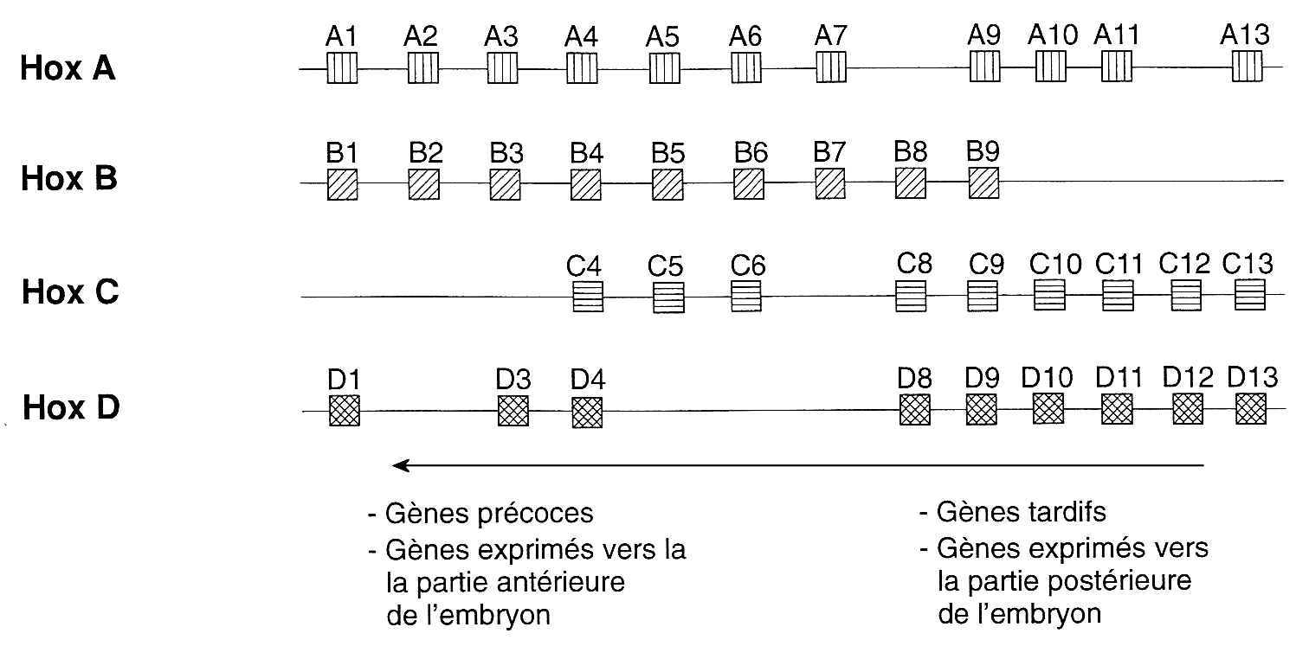
in Lemoigne Biologie du développement 1997,151 - simplifié

Les gènes homéotiques s’expriment dès le début du développement embryonnaire. Une perturbation de leur expression provoque des anomalies.
Ces gènes ne s’expriment pas dans un tissu particulier mais dans une région déterminée, quels que soient les types cellulaires présents.
Leur mode de fonctionnement est encore mal connu.

Chez la Souris, les gènes Hox A sont sur le chromosome 6, les gènes Hox B sont portés par le chromosome 11, les gènes Hox C sont localisés sur le chromosome 15 alors que les gènes Hox D se trouvent sur le chromosome 2.

1. Rôle du gène bicoïd chez la Drosophile

Déterminer le rôle du gène bicoïd (bcd) dans le développement
de l’embryon de la Drosophile.

Expérimentation

Situation A : aucune action expérimentale (Témoin, gène bcd⁺ non muté).
Situation B : le gène bcd a subi une mutation (bcd⁻) qui l’empêche de fonctionner
Situation C : le cytoplasme de la région antérieure d’un embryon normal (bcd⁺) est transféré vers la région antérieure d’un embryon muté (bcd⁻).
Situation D : le cytoplasme de la région antérieure d’un embryon normal (bcd⁺) est transféré vers la région postérieure d’un autre embryon bcd⁺.

Résultats obtenus
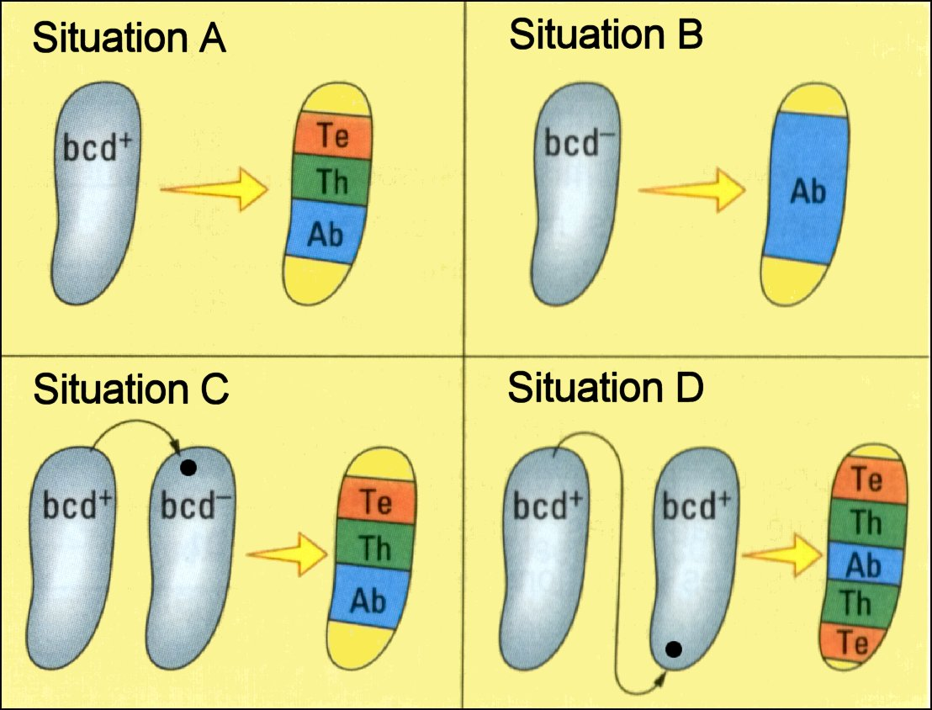
Te : tête
Th : thorax
Ab : abdomen

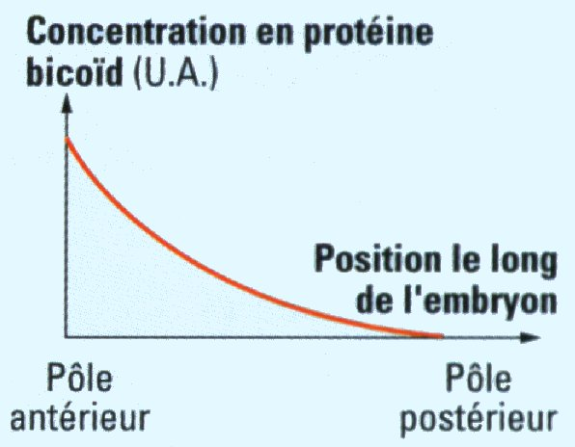
Dosage de la protéine synthétisée
à partir du gène bicoïd,
en fonction de la position
dans l’embryon

(U.A. = unité arbitraire)

D’après Belin 2-00, 267 (modifié)

2. Le gène homéotique Ubx
chez la Drosophile

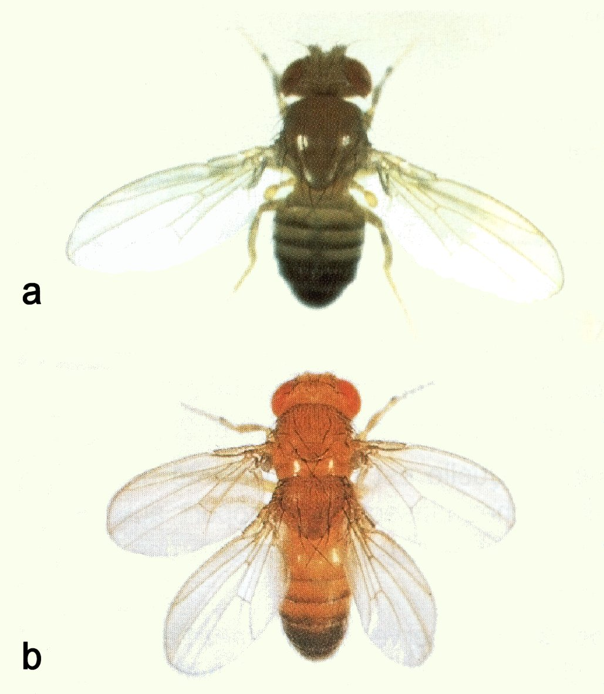
Le gène Ultrabitorax (Ubx) détermine les structures localisées dans la région 6 (région postérieure du segment thoracique T3 et région antérieure du segment abdominal A1, f. doc. “Les gènes du développement”)

Si une mutation empêche ce gène de s’exprimer normalement, les Drosophiles possèdent deux paires d’ailes (fig. b.)

En déduire le rôle du gène
Ultrabithorax dans les
conditions normales.

D’après Belin 2-00,256

3. Le gène homéotique Antennapedia
chez la Drosophile

Le gène homéotique Antennapedia (Antp) détermine les structures localisées dans les régions 4 et 5 (régions thoraciques, cf. doc. “Les gènes du développement”)

Le gène Salm est exprimé dans les ébauches d’antennes, ce qui permet aux tissus embryonnaires d’évoluer en antennes. Ce gène est également présent dans les ébauches de pattes mais il est réprimé (“bloqué”) par le gène Antp (Antennapedia).
Dans la mutation Antennapedia, le gène homéotique Antp s’exprime dans la région céphalique, où normalement il ne doit pas s’exprimer.
in Lemoigne Biologie du développement 1997,155

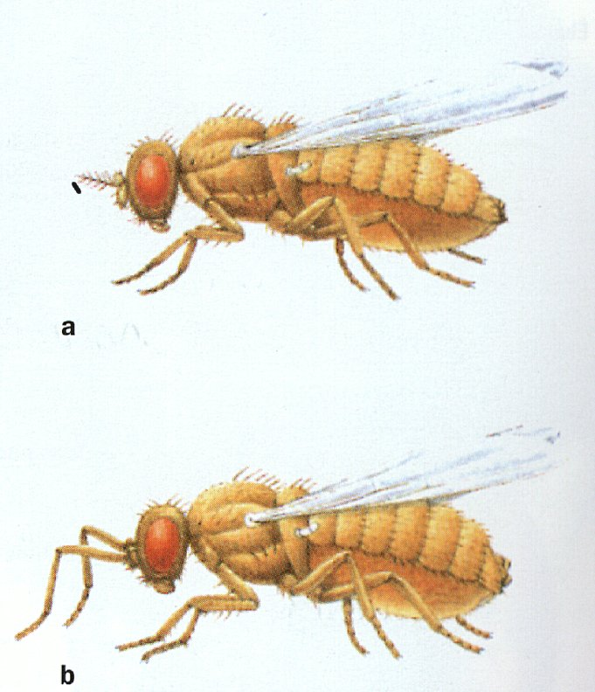
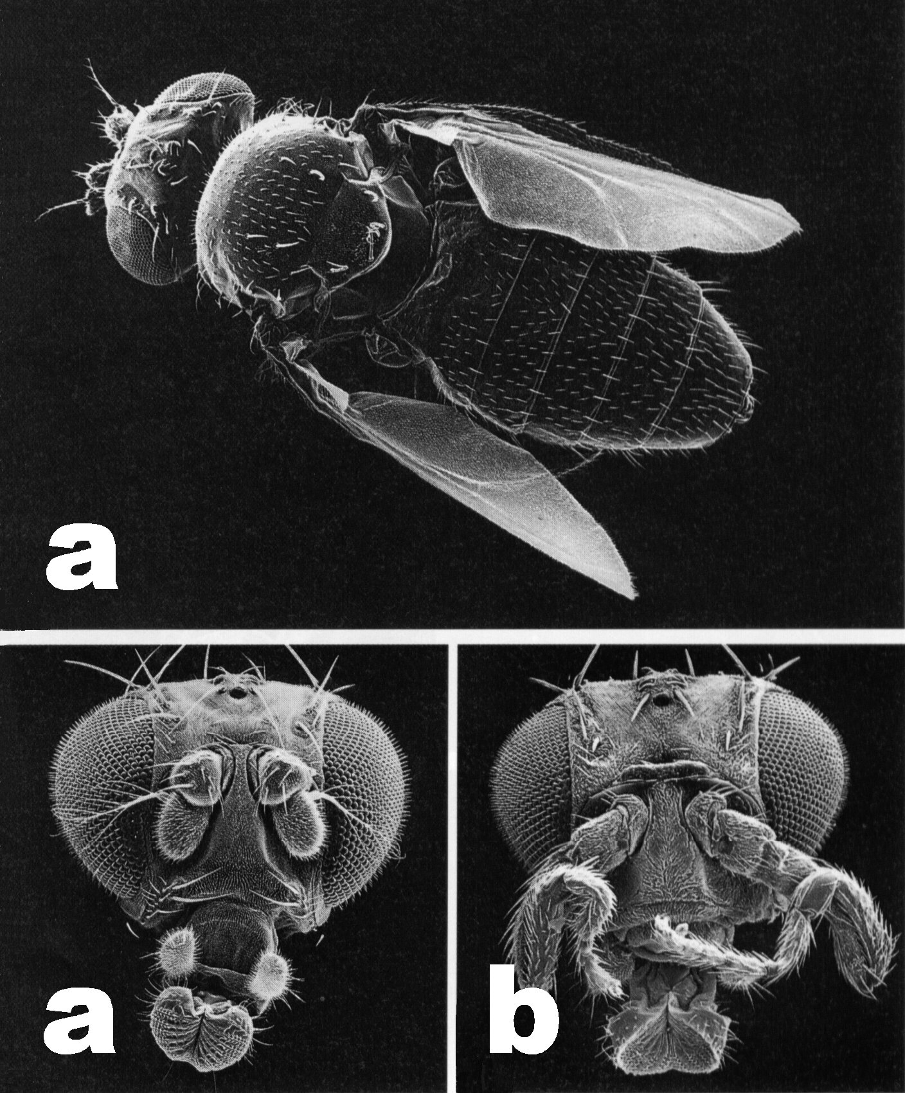

a. Drosophiles normales ;
b. Drosophiles mutantes antennapedia
électronographies : Hatier 2-00,248
dessin : Belin 2-00,256

Proposer une explication de la morphologie des Drosophiles mutantes.

4. Rôle des gènes homéotiques
dans la mise en place
de la colonne vertébrale de la Souris
Les embryons de mammifères possèdent, pendant une partie de leur développement et de part et d’autre de l’axe nerveux, une succession de massifs cellulaires : les somites.
Ces somites sont à l’origine des vertèbres, des côtes et des muscles associés.

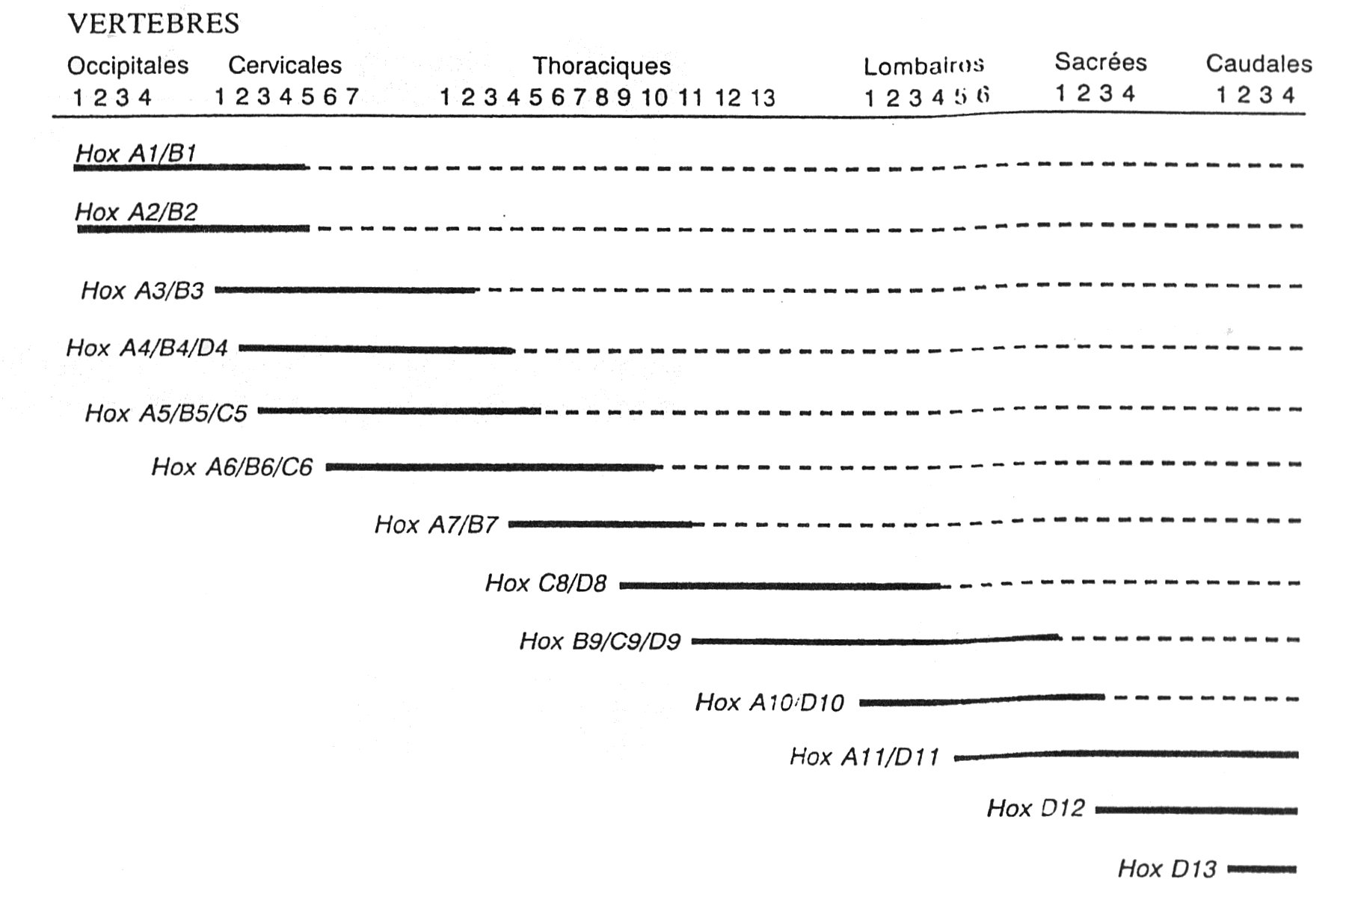

Les mutations de certains gènes homéotiques affectent certaines régions de la colonne vertébrale. En voici quelques exemples.
Proposer une explication.

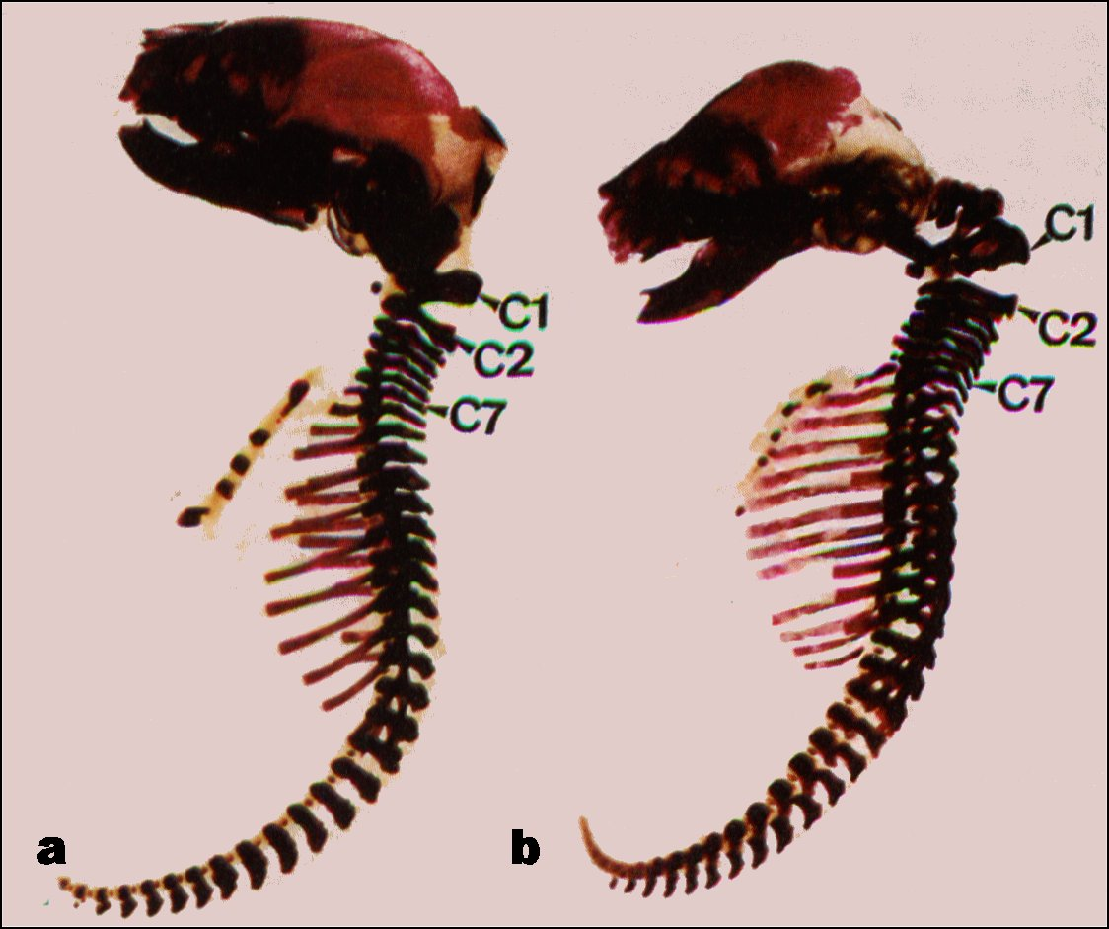
Gène Hox d4
a = individu normal
b = mutation du gène Hox d4

in Hachette2-24

Gène Hox d13
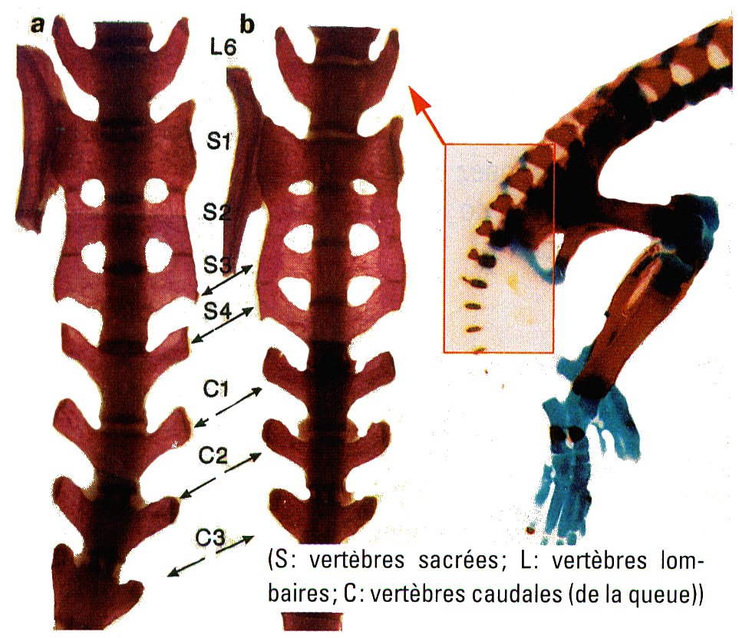
a = individu normal
b = mutation du gène Hox d13

in Belin 2-00,267

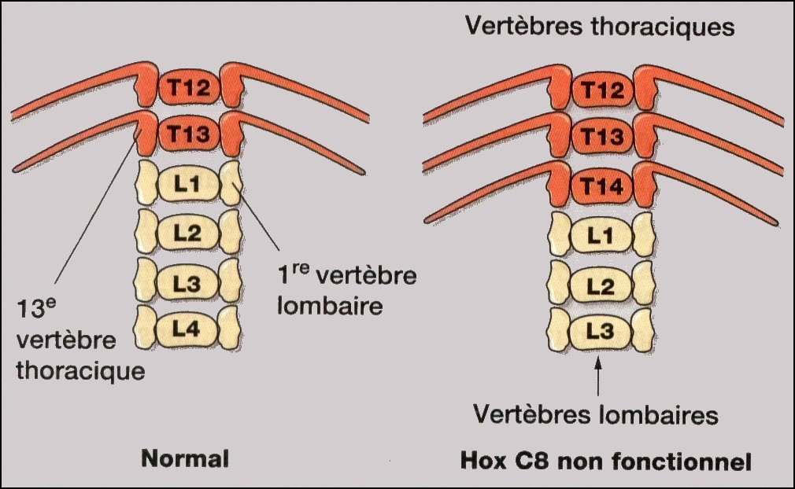

Gène Hox c8

in Hatier 2-00,260

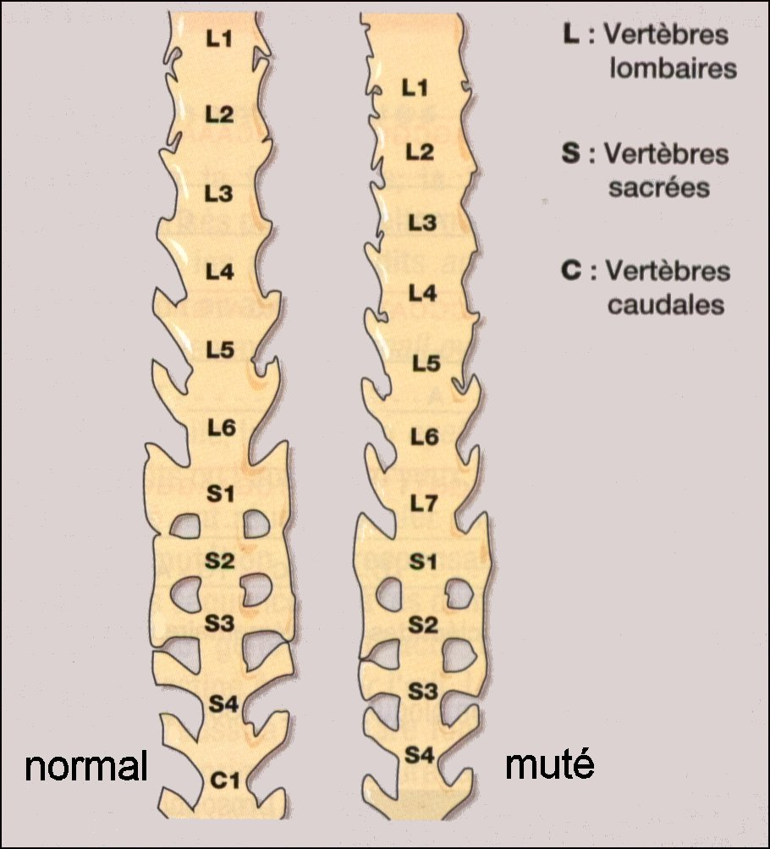

Gène Hox d11

in Hatier 2-00,260

5. L’inactivation du gène Hox d-13

Le gène Hox d-13 s’exprime dans le tronc de l’embryon mais aussi dans les bourgeons des membres. La mutation a un effet sur les quatre membres où l’on observe un raccourcissement des doigts. Cela est dû au raccourcissement de plusieurs os et à l’absence totale de la dernière phalange dans deux doigts de chaque patte.
Ces anomalies résultent d’un retard de croissance de l’extrémité des pattes chez les mutants. Les ébauches cartilagineuses des os des doigts sont moins bien individualisées et il y a un retard d’ossification de plusieurs os. La mutation du gène Hox d-13 déclenche un retard dans le développement des membres, de sorte que les deuxièmes phalanges n’ont pas le temps d’apparaître.
Proposer une explication.

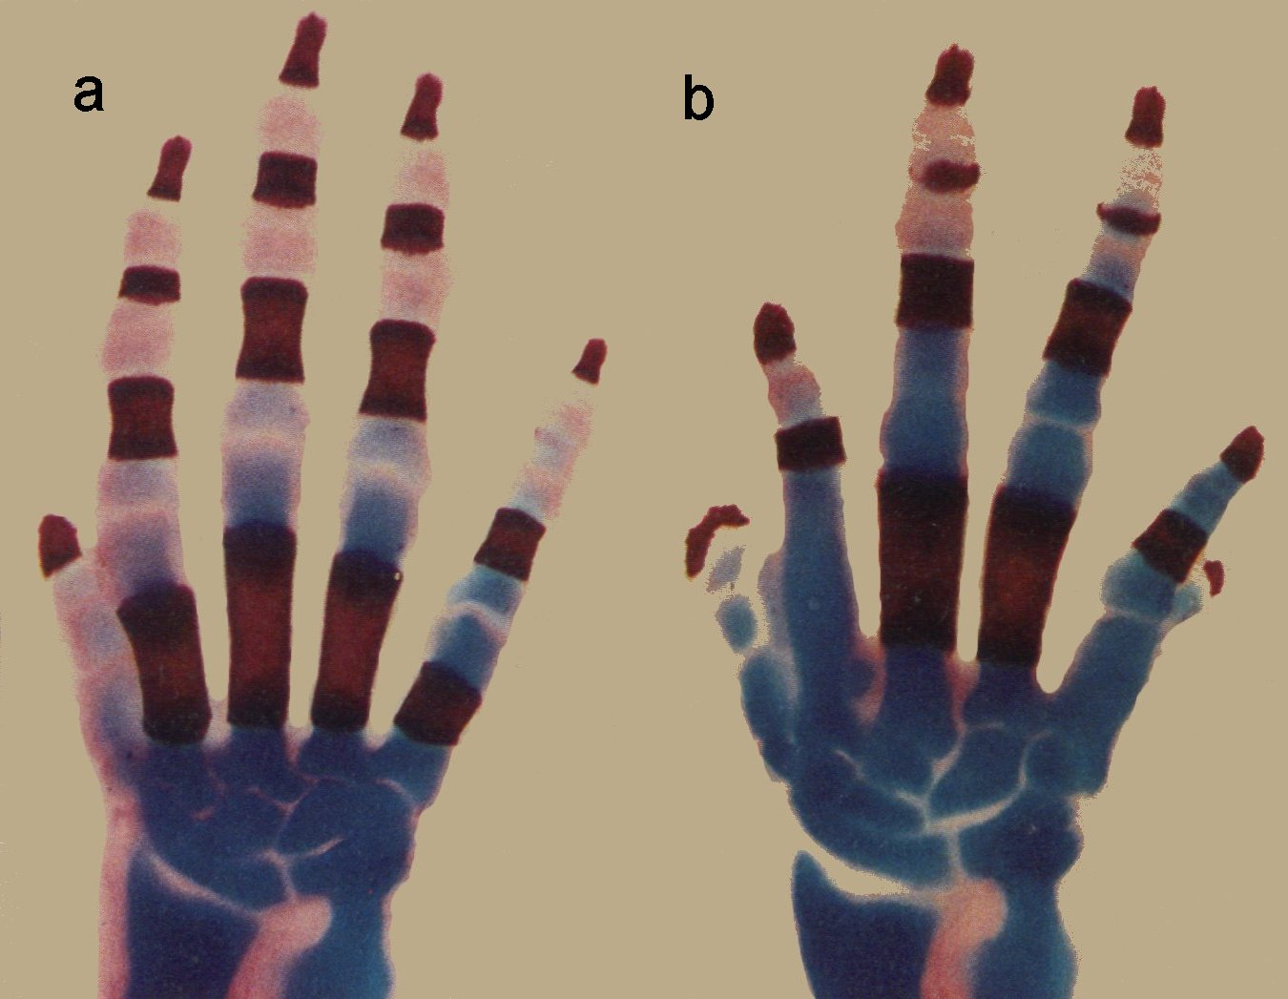
Squelettes des extrémités de pattes de souriceaux
a = normal ;
b = dont le gène Hox d-13 n’est pas fonctionnel.

Sur ces photographies, le cartilage est coloré en bleu, l’os en rose.

D’après Hachette 2-00,243

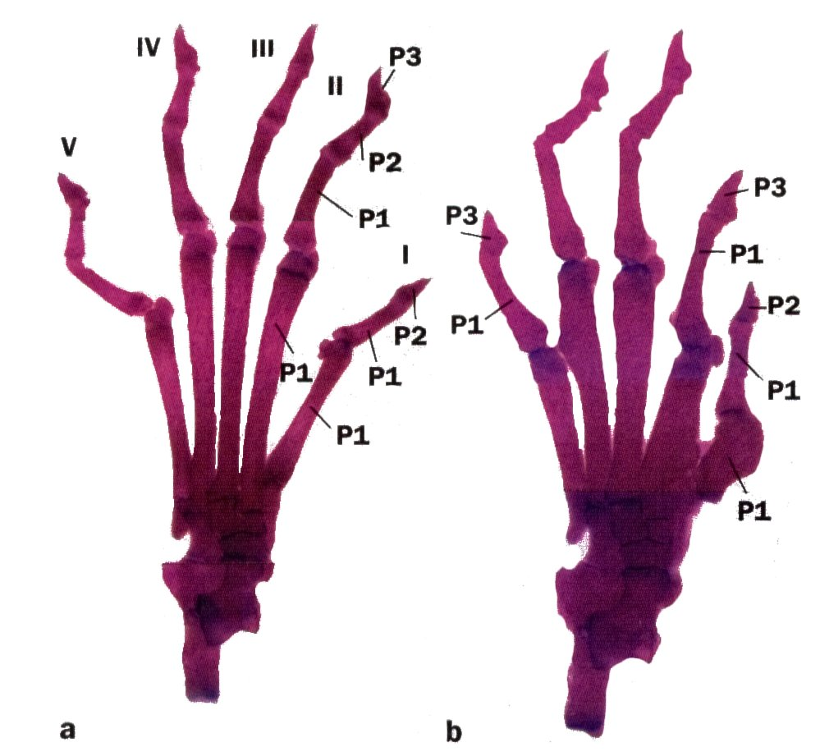

Extrémité postérieure d’une souris dont le gène
Hox d-13 est normal (a)
ou muté (b)

P = phalange
M = métatarse

Chiffres romains :
numéros des doigts

in Belin 2-00,267

6. Transfert de gène

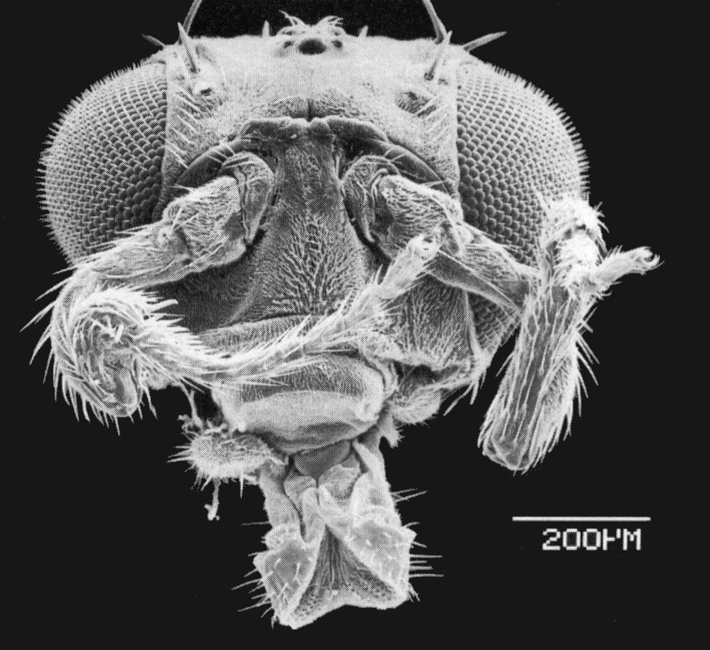
Chez la Souris, le gène Hox b-6 détermine la position des organes au niveau du thorax. Sa séquence de nucléotides est proche de celle du gène Antennapedia de la Drosophile.

Un dysfonctionnement du gène Antennapedia chez la Drosophile provoque l’apparition de pattes à la place des antennes (d’où le nom du gène).

D’après Didier 2-00,196

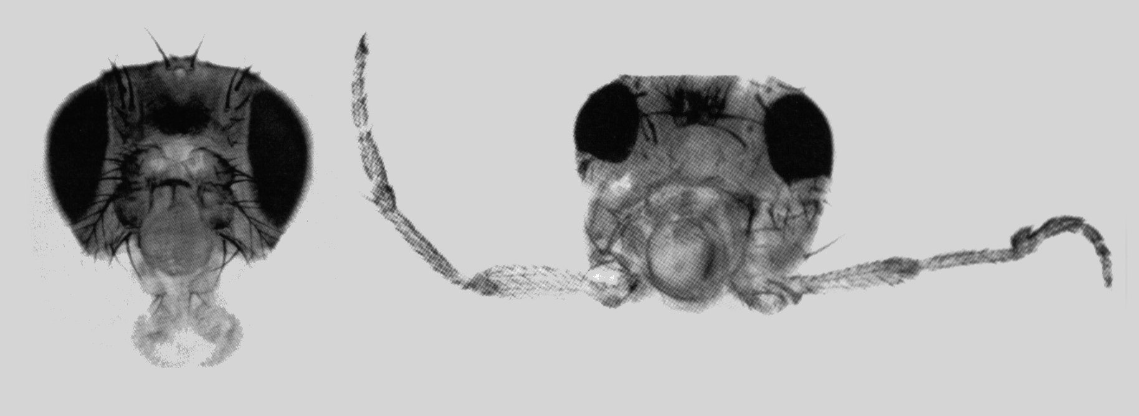
Il est possible de transférer des gènes d’une espèce sur un chromosome d’un individu appartenant à une autre espèce. On a réussi à transférer le gène Hox b-6 de la Souris dans un œuf de Drosophile.

À gauche tête de Drosophile normale, à droite, tête de Drosophile ayant reçu le gène Hox b-6 de Souris.
D’après Belin 2-00,261

Expliquer le résultat obtenu.

